Lista de figuras

Figura 1. Localización del ejido de Tatahuicapan
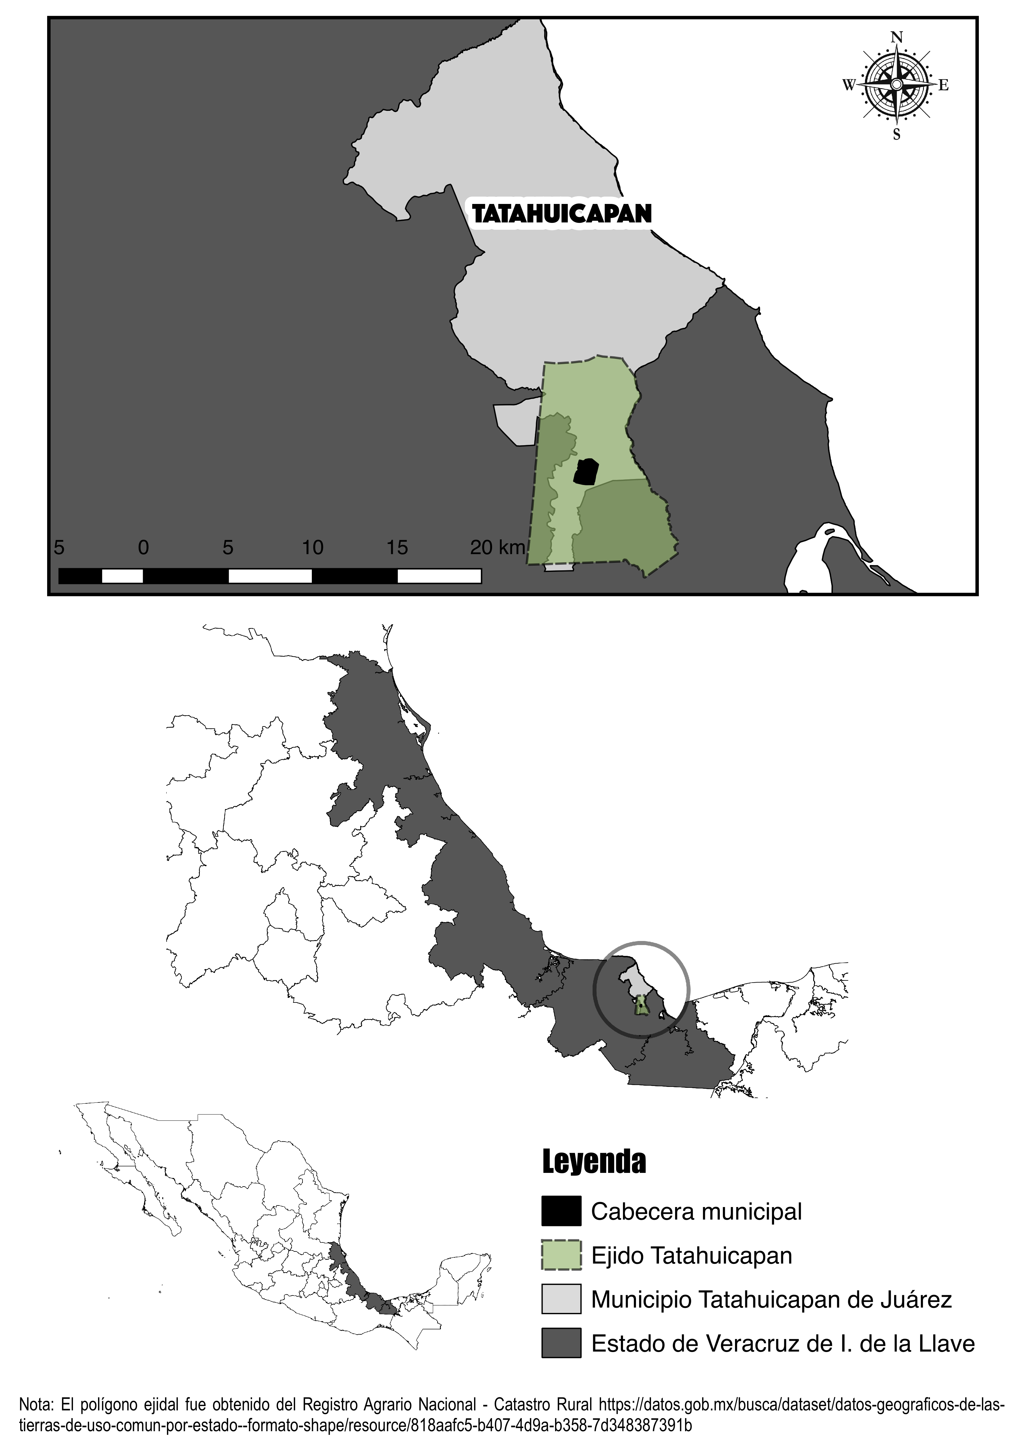
Elaborado por Jazmín Solís con base en el Registro Agrario Nacional-Catastro Rural

Figura 2. Vista del Volcán Santa Marta desde de Tatahuicapan
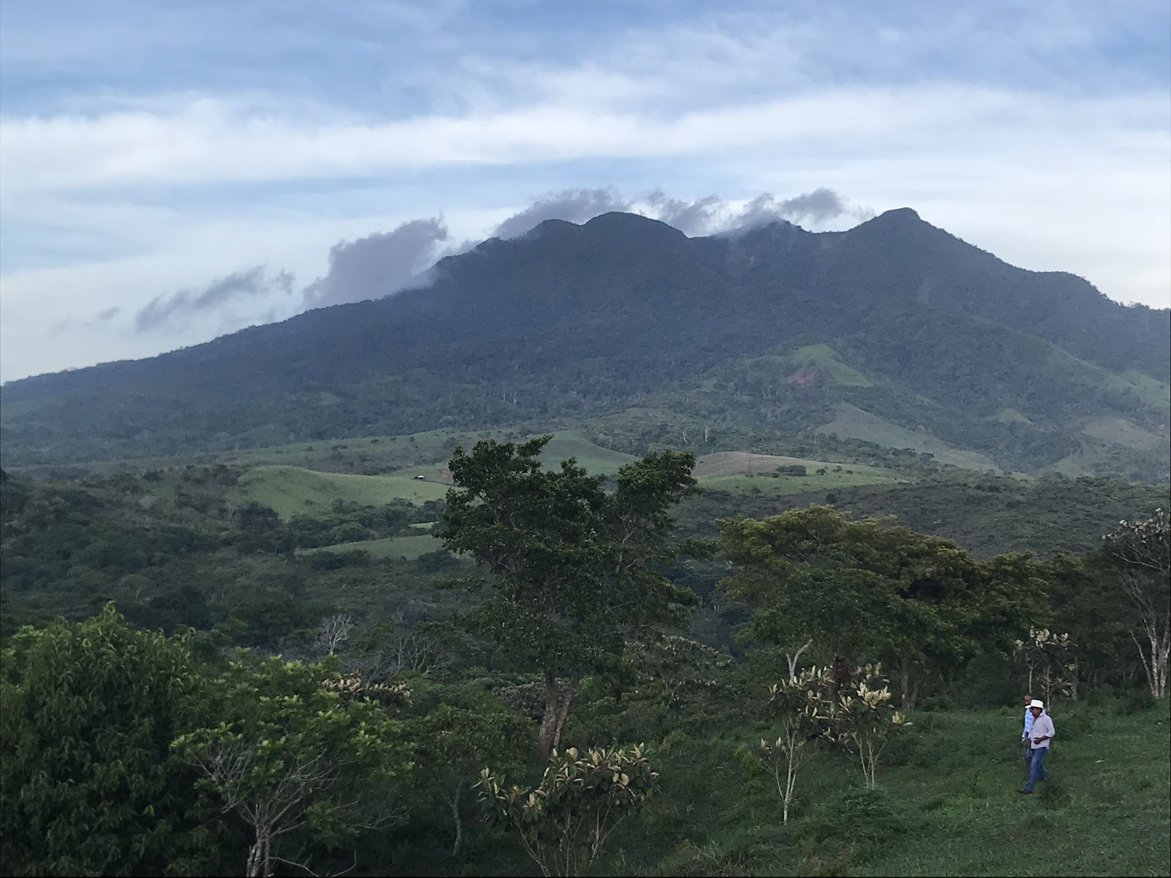
Fotografía tomada por Elena Lazos, trabajo de campo julio 2019

Figura 3. Productores que perdieron o dejaron de producir el cultivo
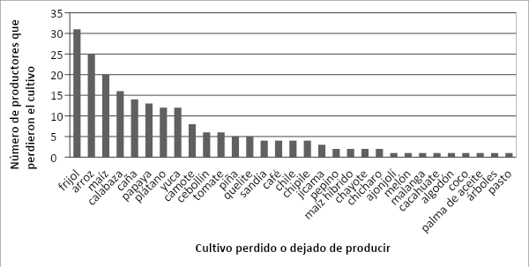
Fuente: Entrevistas a 59 productores, trabajo de campo julio 2019.

Figura 4. Escultura del “Dios Jaguar”, deidad vinculada al agua en la cosmovisión de los Nahuas de Tatahuicapan.
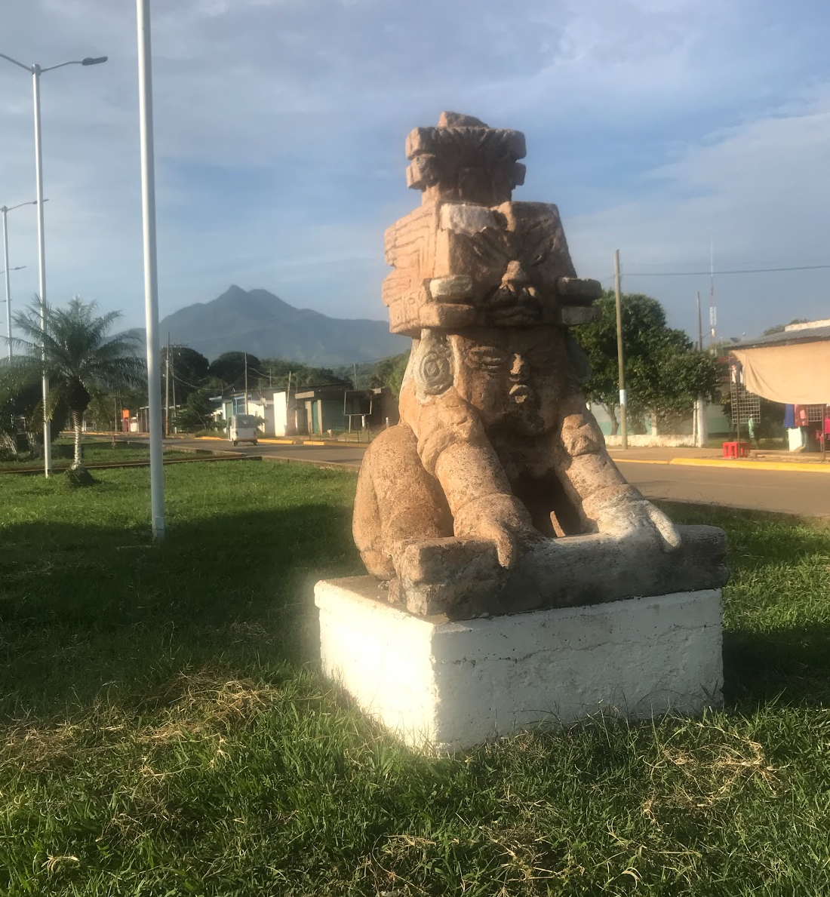
Fotografía tomada por Elena Lazos, trabajo de campo julio 2019

Figura 5. Ocupación de los migrantes en el lugar de destino
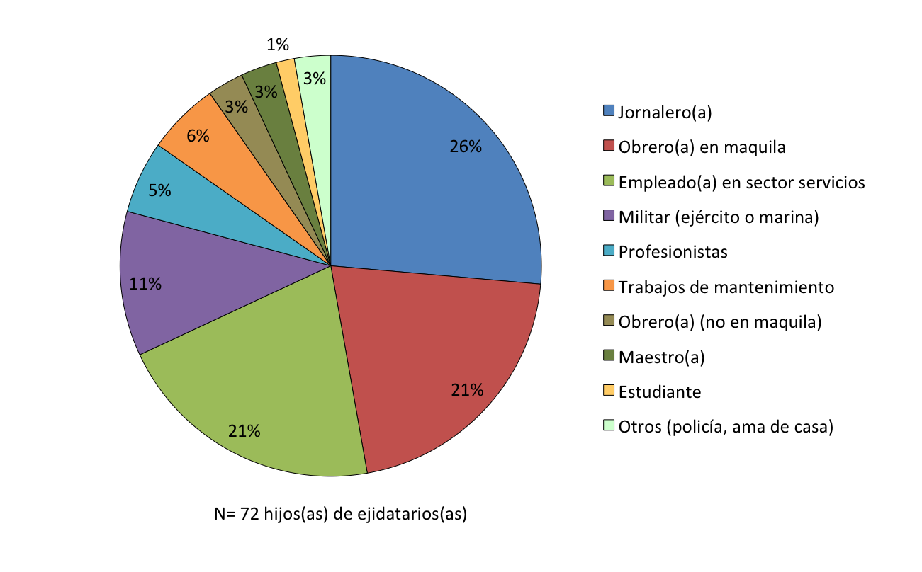
Fuente: Entrevistas a 59 productores, trabajo de campo julio 2019

